BAB 1 PEMBUATAN DATABASE

Pembuatan Database Mahasiswa
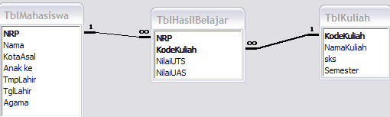

TblHasilBelajar primary key dibuat idhasilbelajar
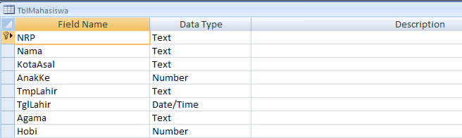

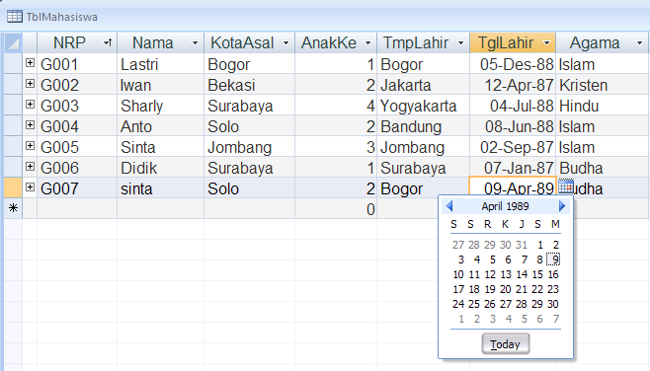

Data tabel kuliah

KodeKuliah | NamaKuliah | sks | Semester
TEK303 | Manajemen Basis Data | 3 | 3
DIP108 | Aplikasi Komputer | 3 | 1
TEK601 | Sistem Informasi | 2 | 6
TEK202 | Pengantar Organisasi Komputer | 2 | 2

TblHasilBelajar
Data tabel hasil belajar
idhasilBelajar | NRP | KodeKuliah | NilaiUTS | NilaiUAS
1 | G001 | TEK303 | 70 | 65
2 | G001 | DIP108 | 60 | 80
3 | G001 | TEK202 | 55 | 50
4 | G003 | TEK303 | 56 | 70
5 | G003 | TEK202 | 80 | 65
6 | G004 | TEK601 | 54 | 80
7 | G004 | TEK202 | 40 | 60
8 | G004 | DIP108 | 80 | 60
9 | G007 | TEK303 | 80 | 50
10 | G007 | TEK601 | 70 | 70
11 | G007 | TEK202 | 65 | 55

Pembuatan Database Barang

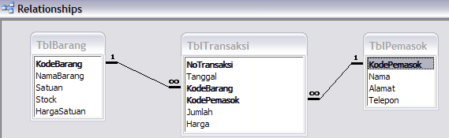

Nama Field | Tipe data | Lebar/Ukuran Field | Description
KodeBarang | Text | 4 | Karakter pertama menunjukkan jenis barang, tiga karakter terakhir nomor urut.
NamaBarang | Text | 20 | Nama barang
Satuan | Text | 1 | 1=Unit; 2=Box; 3=Lembar; 4=Kg
Stock | Number | Integer | Jumlah barang terakhir
HargaSatuan | Number | Currency | Harga satuan jual barang

KodeBarang | NamaBarang | Satuan | Stock | HargaSatuan
A001 | Komputer | 1 | 23 | 4000000
A002 | Printer | 1 | 10 | 900000
A003 | Disket | 2 | 75 | 35000
B001 | Terigu | 4 | 20 | 5000
C001 | Kaca | 1 | 21 | 2800
C002 | Papan | 3 | 10 | 20000
B002 | Beras | 4 | 10 | 4500
C010 | Kayu | 3 | 23 | 10000
B009 | Gula | 4 | 10 | 6600
A011 | Stabilizer | 1 | 75 | 50000
A004 | Radio | 1 | 15 | 450000
A005 | Televisi Warna 14” | 1 | 20 | 1200000

Data tabel pemasok

KodePemasok | Nama | Alamat | Telepon
P001 | Abdul Munif | Jl. Sukasari 223 Bogor | 0251342644
S002 | CV Makmur Terus | Jl. Kenanga 5 Kav. 44 Bogor | 0251352552
P002 | PT Sumber Jaya | Jl. Kemerdekaan 56 Jakarta | 0218553343
P003 | CV Abadi | Jl. Dedali putih 32 Sukabumi | 0266532633

Data tabel transaksi
NoTransaksi | Tanggal | KodeBarang | KodePemasok | Jumlah | Harga
B001 | 23 Agustus 2006 | A001 | P001 | 25 | 87500000
B002 | 23 Agustus 2006 | A002 | S002 | 12 | 9600000
B003 | 23 Agustus 2006 | B001 | P002 | 30 | 120000
B004 | 25 Agustus 2006 | C001 | P003 | 25 | 37500
B005 | 25 Agustus 2006 | C002 | P003 | 20 | 240000
B006 | 28 Agustus 2006 | B009 | S002 | 30 | 174000
B007 | 29 Agustus 2006 | B002 | P002 | 50 | 200000
B008 | 29 Agustus 2006 | C010 | P003 | 30 | 210000

Nim, Nama, KodeKuliah, NilaiUTS, NilaiUAS
NIM – tblmahasiswa, tblhasilbelajar
Nama – tblmahasiswa
Kodekuliah – tblhasilbelajar
Nilaiuts, nilaiuas – tblhasilbelajar

Select tblmahasiswa.Nim, Nama, KodeKuliah, NilaiUTS, NilaiUAS
From tblmahasiswa, tblhasilbelajar
Where tblmahasiswa.nim=tblhasilbelajar.nim

Select m.Nim, Nama, KodeKuliah, NilaiUTS, NilaiUAS
From tblmahasiswa as m, tblhasilbelajar as h
Where m.nim=h.nim

Select m.Nim, Nama, KodeKuliah, NilaiUTS, NilaiUAS
From tblmahasiswa as m inner join tblhasilbelajar as h on m.nim=h.nim

BAB 8

STRUCTURED QUERY LANGUAGE (SQL)

Sebuah ekspresi SQL dapat terdiri atas:
- Klausa SELECT digunakan untuk menetapkan daftar atribut (field) yang diinginkan sebagai hasil query.
- Klausa FROM digunakan untuk menetapkan tabel (atau gabungan tabel) yang akan ditelusuri selama query data dilakukan
- Klausa WHERE digunakan sebagai predikat (kriteria) yang harus dipenuhi dalam memperoleh hasil query.
- GROUP BY : Membentuk kelompok row dari kolom yang nilainya sama
- HAVING digunakan pada GROUP BY untuk memfilter grup yang akan tampil sebagai output atau memfilter kelompok subyek dengan kondisi tertentu
- ORDER BY : Menentukan urutan output
- DISTINCT : untuk menghilangkan duplikasi
- COUNT : banyaknya suatu nilai pada suatu kolom
- SUM : jumlah nilai pada suatu kolom
- AVG : rataan nilai pada suatu kolom
- MIN : nilai terkecil pada suatu kolom
- MAX : nilai terbesar pada suatu kolom
Catatan :
  - Urutan Sintaks tidak boleh diacak
  - Sintak yang wajib ada adalah SELECT dan FROM
Sintaks (cara penulisan) dari ekspresi SQL dasar dengan tiga klausa tersebut adalah:
Select A1 [ ,A2,…,An]
From t1 [ ,t2,…,tm]
[Where p]
Keterangan:
- A1, A2,…An merupakan daftar atribut/field.
- t1, t2,…,tm merupakan daftar tabel.
- p merupakan predikat query.
- [ ] merupakan tanda opsional (boleh digunakan, boleh tidak digunakan).
Untuk membuat query, langkahnya sudah dijelaskan pada Bab 3. Sedangkan untuk menuliskan SQL, langkahnya sebagai berikut:
- pilih Tab Create Query Design pada Group Other
- Tampil kotak dialog “Show Table”, pilih close.
- Pada Group Results, pilih Command Button SQL View.

8.1 Klausa Select
Contoh:
- Tampilkan NRP dan Nama mahasiswa yang ada di TblMahasiswa menggunakan SQL!
Jawab:
SELECT NRP, Nama
FROM TblMahasiswa
- Tampilkan semua field pada TblMahasiswa !
Jawab:
SELECT *
FROM TblMahasiswa

3. Tampilkan kode barang pada TblTransaksi, jika ada kode barang yang sama, hanya tampil satu kode barang !
Jawab:
SELECT DISTINCT KodeBarang
FROM TblTransaksi

8.2 Klausa Where
Contoh
Tampilkan semua field untuk mahasiswa dengan NRP G001.
Jawab:
SELECT *
FROM TblMahasiswa
WHERE NRP=”G001”
Latihan:
- Tampilkan semua field untuk mahasiswa yang kota asalnya Jombang dan beragama Islam (gunakan operator logika).
- Tampilkan semua field untuk mahasiswa yang namanya diawali huruf ‘S’.
- Tampilkan semua field untuk mahasiswa yang huruf kedua namanya adalah ‘a’. where nama like _a%
- Tampilkan semua field untuk mahasiswa yang huruf kedua namanya adalah ‘a’ dan
Huruf keempat t
- Tampilkan data barang yang stocknya < 20.

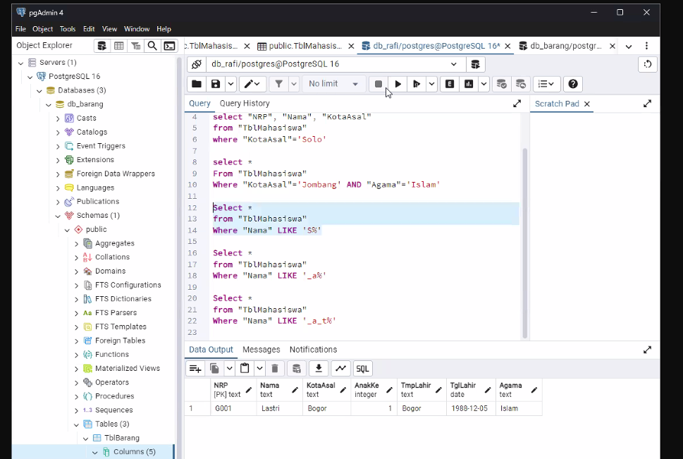
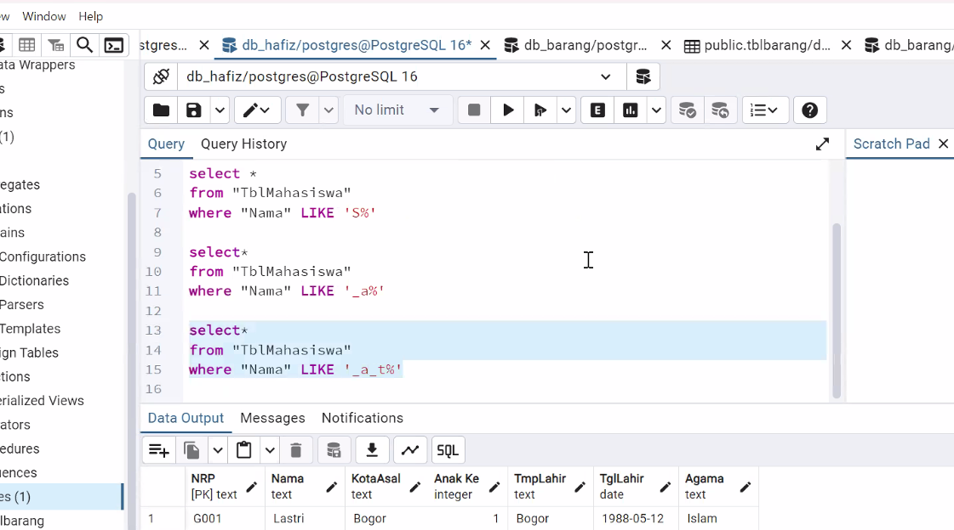

8.3 Klausa From
Contoh
- Tampilkan NRP, Nama, KodeKuliah, NilaiUTS, NilaiUAS ! (soal ini melibatkan 2 tabel, tabel mahasiswa dan tabel hasil belajar)!
Jawab solusi 1:
SELECT TblMahasiswa.NRP,Nama,KodeKuliah,NilaiUTS, NilaiUAS
FROM TblMahasiswa, TblHasilBelajar
WHERE TblMahasiswa.NRP=TblHasilBelajar.NRP
Catatan:
Perhatikan TblMahasiswa.NRP sintaks ini field NRP diikuti oleh nama table TblMahasiswa (TblMahasiswa) karena field NRP terdapat di dua tabel yaitu TblMahasiswa dan TblHasilBelajar, oleh karena itu harus ditulis nama tabelnya. Solusi kedua untu soal no 1 ini bisa juga ditulis semua nama tabelnya sehingga di klausa SELECT menjadi: (lihat jawab solusi2)
Jawab solusi2:
SELECT TblMahasiswa.NRP, TblMahasiswa.Nama,
TblHasilBelajar.KodeKuliah, TblHasilBelajar.NilaiUTS,
TblHasilBelajar.NilaiUAS
FROM TblMahasiswa, TblHasilBelajar
WHERE TblMahasiswa.NRP=TblHasilBelajar.NRP
Catatan: cara tersebut juga bisa diganti dengan penggunaan alias (lihat jawab solusi3)
Jawab solusi3:
SELECT M.NRP, M.Nama,
H.KodeKuliah, H.NilaiUTS, H.NilaiUAS
FROM TblMahasiswa as M, TblHasilBelajar as H
WHERE M.NRP=H.NRP
Catatan: penggantian TblMahasiswa dengan huruf M dan TblHasilBelajar dengan huruf H ini yang disebut dengan alias. Penentuan huruf M atau H ini sembarang (bisa diganti dengan karakter lain) atau bisa juga diganti dengan kata, misal mhs atau belajar
Jawab solusi4: (menggunakan inner join)
SELECT M.NRP, M.Nama,
H.KodeKuliah, H.NilaiUTS, H.NilaiUAS
FROM TblMahasiswa as M inner join TblHasilBelajar as H on
M.NRP=H.NRP
2. Tampilkan data mahasiswa(NRP,Nama) beserta mata kuliah yang
diambilnya(Kode,NmMK).
Jawab: (melibatkan 3 tabel)
SELECT TblMahasiswa.NRP,Nama,TblKuliah.KodeKuliah,NamaKuliah
FROM TblMahasiswa, TblHasilBelajar, TblKuliah
WHERE TblMahasiswa.NRP=TblHasilBelajar.NRP and
TblHasilBElajar.KodeKuliah=TblKuliah.KodeKuliah

Latihan
Tampilkan data mahasiswa(NRP,Nama,KotaAsal) yang nilai UTS Aplikasi komputernya >= 70.

8.4 Pengurutan Hasil Query
Contoh
Tampilkan data mahasiwa berdasarkan urutan nama secara ascending
Jawab:
SELECT *
FROM TblMahasiswa
ORDER BY nama
Latihan
Tampilkan data mahasiswa berdasarkan urutan anak ke secara descending

8.5 Fungsi Agregasi
Contoh
- Tampilkan banyaknya record mahasiswa.
Jawab:
SELECT count(*)
FROM TblMahasiswa
Latihan
- Tampilkan banyaknya mahasiswa yang beragama Islam.
- Tampilkan tanggal lahir yang paling tua yang ada di TblMahasiswa.
- Tampilkan nilai UAS terbesar yang diperoleh mahasiswa untuk mata kuliah Aplikasi Komputer.

Latihan soal:
2
- Tampilkan daftar pemasok (kodePemasok,NamaPemasok,ALmt) yang memasok barang Disket atau terigu
- Tampilkan banyaknya transaksi pada tanggal 23/8/2006
- Tampilkan banyaknya transaksi pada bulan agustus (tanggal dan tahunnya sembarang, yang penting bulan agustus)
- Tampilkan jumlah transaksi terkecil yang dilakukan pemasok CV Makmur Terus
- Tampilkan harga satuan barang terbesar
- Tampilkan nama barang, nama pemasok,jumlah transaksi yang jml transaksi > 50 dan iurutkan berdasarkan jumlah transaksi secara desc
- Tampilkan daftar barang yang stocknya antara 25 sampai 100
- Tampilkan daftar pemasok yang alamatnya di bogor!
- Tampilkan daftar barang selain disket dan terigu.
- Tampilkan NIM,Nama, KodeMk, NilaiUTS, NilaiUAS, dirutkan berdasarkan NIM secara descending dan NilaiUTS secara ascending
- Tampilkan nilai UTS terbesar, nilai UTS terkecil, dan rata-rata nilai UTS mata kuliah dengan kode DIP108! Contoh outputnya sebagai berikut:
Nilai_MAks | Nilai_MIN | Rata-rata
90 | 30 | 60

8.6 Nilai Null
Contoh
Tampilkan NRP dan Nama mahasiswa yang nilai UTS Aplikasi Komputernya masih kosong.
Jawab:
SELECT TblMahasiswa.NRP, Nama
FROM TblMahasiswa, TblHasilBelajar
where TblMahasiswa.NRP = TblHasilBelajar.NRP and NilaiUTS is NULL
Latihan
Hitung banyaknya mata kuliah yang nilai UTS-nya telah terisi data (bukan null).

8.7 Grouping
- Query yang menggunakan GROUP BY disebut query yang mengelompokkan
- Semua nama kolom pada SELECT harus muncul di GROUP BY kecuali digunakan pada fungsi agregrasi

Contoh:
Tampilkan jumlah minimum pemasokan (field jumlah di table transaksi) per kode pemasok !
Jawab:
Select kodepemasok, min(jumlah)as jml_min
From tbltransaksi
Group by kodepemasok

Tampilkan jumlah minimum pemasokan (field jumlah di table transaksi) per kode pemasok yang jumlah minimumnya > 20 !
Jawab:
Select kodepemasok, min(jumlah)as jml_min
From tbltransaksi
Group by kodepemasok
Having min(jumlah) > 20

Latihan:
Tampilkan jumlah maximum pemasokan per kode pemasok dan per kode Barang! (Gunakan group by). Contoh outputnya sebagai berikut:

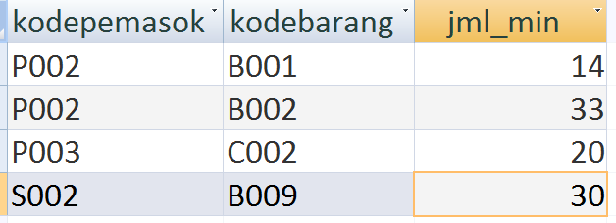

8.8 Subquery (select dalam select) (materi ada di slide kuliah)

Contoh:
Tampilkan NRP, Nama, KotaAsal mahasiswa yang mempunyai nilai UTS (nilai UTS semua mata kuliah) di atas rata-rata nilai UTS semua mata kuliah !
Jawab:
SELECT M.NRP, M.Nama, M.KotaAsal, H.NilaiUTS
FROM TblMahasiswa as M inner join TblHasilBelajar as H on M.NRP=H.NRP
WHERE nilaiUTS > (select avg(NilaiUTS) FROM TblHasilBelajar )

Latihan:
Tampilkan NRP, Nama, KotaAsal mahasiswa yang mempunyai nilai UTS aplikom-kode DIP108 di atas rata-rata nilai UTS mata kuliah aplikom, dan tampilkan selisih nilai UTS tersebut dengan nilai rata-ratanya !

8.9 Penambahan Record
Sintaks SQL untuk penambahan record baru ke sebuah tabel adalah:
Insert into t [ (A1, A2,…,An) ]
Values (V1, V2,…,Vm)
Keterangan:
- t adalah nama tabel yang akan mengalami penambahan record.
- A1, A2,…An adalah nama-nama field yang akan diisi nilai.
- v1, v2,…,vm adalah nilai-nilai yang akan mengisi field-field tersebut.

Contoh penambahan record ke tabel Anggota:
INSERT INTO Anggota ( Nomor, Nama, Gender, TmpLahir, Alamat )
VALUES ("0007", "Rizaldi", "L", "Bandung", "Solo");
Latihan
- Tuliskan perintah SQL untuk melakukan penambahan record baru ke TblMahasiswa (nilai dari masing-masing field harus terisi semua).
- Tuliskan perintah SQL untuk melakukan penambahan record baru ke TblMahasiswa (nilai dari field kota asal tidak diisi).

8.10 Pengubahan Record
Sintaks SQL untuk pengubahan nilai atribut pada suatu record dari sebuah tabel adalah:
update t
set assignment
[ where p ]
Keterangan:
- t adalah nama tabel yang akan mengalami pengubahan record.
- assignment adalah ekspresi pemberian nilai baru untuk suatu atribut yang akan diubah.
- p merupakan predikat atau kriteria untuk pemilihan record yang akan dikenai perubahan. Jika klausa where ini tidak digunakan, maka perubahan akan dilakukan pada semua record di dalam tabel t.

Contoh
Ubah nilai field sks untuk mata kuliah Manajemen Basis Data yang awalnya 3 menjadi 4.
Jawab:
UPDATE TblKuliah SET sks = 4
WHERE KodeKuliah="TEK303";
Latihan
Ubah kota asal Lastri pada TblMahasiswa yang awalnya Bogor menjadi Bekasi.

8.11 Penghapusan Record
Sintaks SQL untuk penghapusan record dari suatu tabel adalah:
delete from t
[ where p]
Keterangan:
- t adalah nama tabel yang akan mengalami penghapusan record.
- p merupakan predikat atau kriteria untuk menentukan record yang akan dikenai penghapusan. Jika klausa where ini tidak digunakan, maka penghapusan akan dilakukan pada semua record di dalam tabel t.

Latihan
  - Hapus record pada TblKuliah yang kode kuliahnya DIP108.
  - Hapus semua record dari TblHasilBelajar.

8.12 Pembuatan tabel
Sintaks SQL untuk melakukan pembuatan tabel baru di dalam basis data adalah:
Create table t (A1 D1, A2 D2,…An Dn)
Keterangan:
- t adalah nama tabel yang akan dibuat.
- A1, A2,…An adalah nama-nama field yang akan terdapat di dalam tabel t.
- D1, D2,…,Dn adalah domain nilai masing-masing field tersebut yang ditentukan berdasarkan tipe datanya.
Contoh pembuatan tabel mahasiswa:
CREATE TABLE Mahasiswa (
NRP char(6),
Nama varchar(30),
tglLahir date,
primary key (NRP))
Latihan
- Buat tabel dosen yang berisi kode dosen (primary key), nama dosen, alamat dosen.
- Buat tabel nilai yang berisi NRP (foreign key), kode kuliah (foreign key), indeks prestasi (number).

8.13 Penghapusan tabel
Sintaks SQL untuk melakukan penghapusan tabel adalah:
Drop table t

8.14 Perubahan Struktur Tabel
Sintaks SQL untuk melakukan perubahan struktur tabel yang berbentuk penambahan field adalah:
Alter table t Add A D
Keterangan:
- A adalah nama field
- D adalah domain nilai field yang ditentukan berdasarkan tipe datanya
Sintaks SQL untuk melakukan perubahan struktur tabel untuk penghapusan feld adalah:
Alter table t Drop A
Latihan
- Tambahkan field Rata-rata Nilai pada TblHasilBelajar dengan tipe data number.
- Hapus field yang baru saja dibuat (Rata-rata Nilai).
Tgl:
Nilai:
Paraf Dosen Prak:

Latihan Soal:
1. Tampilkan jumlah minimum pemasokan dari seluruh pemasokan yang ada !
(Source:dbBarang, TblTransaksi)
2. a. Tampilkan jumlah maximum pemasokan per kode pemasok !
b. Tampilkan jumlah maximum pemasokan per kode pemasok dan per kode Barang!
(Gunakan group by).
3. Tampilkan jumlah maximum pemasokan dengan tampilan field: No Transaksi, Tanggal transaksi, KodeBarang, KodePemasok, Jumlah, dan harga !.
4. Tampilkan rata-rata pemasokan (rata-rata Jumlah pasok) per KodePemasok !
5. Tampilkan berapa kali pemasokan tiap kode pemasok !
6. Tampilkan berapa kali pemasokan tiap kode pemasok dan tiap kode barang dan urutkan Kode Barang secara descending !.
7. Tampilkan minimum, maximum,rata-rata, dan jumlah barang serta berapa kali terjadi pemasokan untuk tiap kode barang !.
8. Tampilkan pemasok yang memasok barang sebanyak 2 kali (gunakan having) !.
9. Tampilkan kode barang dan pemasok yang memasok barang sebanyak 3 kali !.
10. Tampilkan kode pemasok yang total jumlah pemasokannya lebih besar dari 30 !.
11. Tampilkan kode barang dan kode pemasok yang jumlah pasoknya antara 20 dan 30 !.
12. Tampilkan data kuliah(TblKuliah) yang semesternya antara 1 dan 3 !.
13. Tampilkan data kuliah yang semesternya adalah 1,3, dan 4 (asumsi: nilai semester 1-8)!
14. Tampilkan data barang yang karakter kedua field nama barang adalah r !.
15. Tampilkan data barang yang karakter terakhir nama barang adalah r !.
16. Tampilkan berapa kali pemasokan dan jumlah pemasokan per kode barang dan Kode pemasok. Cacah pemasokan yang ditampilkan adalah yang lebih besar dari 1. Tampilan diurutkan berdasarkan jumlah pemasokan !.
17. Tampilkan berapa kali pemasokan dan jumlah pemasokan per kode barang dan Kode pemasok. Kode Pemasok yang ditampilkan adalah P001 dan P002. Tampilan diurutkan dari terbesar ke yang terkecil, urutan berdasarkan jumlah pasokan !.
18. Tampilkan NoTransaksi,KodeBarang, Nama Barang,Kode Pemasok Nama Pemasok,
Jumlah (menggunakan alias) !
19. Tampilkan NamaBarang,NamaPemasok, Tanggal Pemasok, dan Jumlah Pasokan Barang. Barang yang ditampilkan adalah Disket, Terigu, dan Papan. (gunakan IN)
20. Tampilkan NamaBarang, TanggalTransaksi, dan jumlahPasokanBarang yang jumlah
pasokan di atas rata-rata.
21. Tampilkan KodeBarang,NamaBarang, Tanggal Transaksi, dan jumlahPasokanBarang yang jumlah pasokan paling kecil atau minimum.
22. Buat Tabel dosen dengan field sebagai berikut
KodeDosen char (5)
Nama Char (20)
Alamat Char (30)
Kode Kuliah char (5).
KodeDosen sebagai primary key dan KodeKuliah sebagai foreign key yang diambil dari TblKuliah.
23. Tampilkan NRP,Nama, KotaAsal, KodeKuliah, NamaKuliah, NilaiUTS,NilaiUAS (menggunakan alias).
24. Tampilkan NIM,Nama, KotaAsal, KodeKuliah, NamaKuliah, NilaiUTS,NilaiUAS yang
Nilai UTS aplikomnya > 70
25. Left/Right Join
SELECT *
FROM TblBarang LEFT JOIN TblTransaksi ON TblBarang.KodeBarang=TblTransaksi.KodeBarang

Berikut Tabel Pesanan dan Konsumen, Buat SQL untuk masing-masing soal !

konsumenID | Tgl_pesan | Barang | Jumlah | Harga (dollar)
10330 | 30-Jun-1999 | Pogo stick | 1 | 28.00
10101 | 30-Jun-1999 | Raft | 1 | 58.00
10298 | 01-Jul-1999 | Skateboard | 1 | 33.00
10101 | 01-Jul-1999 | Life Vest | 4 | 125.00
10299 | 06-Jul-1999 | Parachute | 1 | 1250.00
10339 | 27-Jul-1999 | Umbrella | 1 | 4.50
10449 | 13-Aug-1999 | Unicycle | 1 | 180.79
10439 | 14-Aug-1999 | Ski Poles | 2 | 25.50
10101 | 18-Aug-1999 | Rain Coat | 1 | 18.30
10449 | 01-Sep-1999 | Snow Shoes | 1 | 45.00
10439 | 18-Sep-1999 | Tent | 1 | 88.00
10298 | 19-Sep-1999 | Lantern | 2 | 29.00
10410 | 28-Oct-1999 | Sleeping Bag | 1 | 89.22
10438 | 01-Nov-1999 | Umbrella | 1 | 6.75
10438 | 02-Nov-1999 | Pillow | 1 | 8.50
10298 | 01-Dec-1999 | Helmet | 1 | 22.00
10449 | 15-Dec-1999 | Bicycle | 1 | 380.50
10449 | 22-Dec-1999 | Canoe | 1 | 280.00
10101 | 30-Dec-1999 | Hoola Hoop | 3 | 14.75
10330 | 01-Jan-2000 | Flashlight | 4 | 28.00
10101 | 02-Jan-2000 | Lantern | 1 | 16.00
10299 | 18-Jan-2000 | Inflatable Mattress | 1 | 38.00
10438 | 18-Jan-2000 | Tent | 1 | 79.99
10413 | 19-Jan-2000 | Lawnchair | 4 | 32.00
10410 | 30-Jan-2000 | Unicycle | 1 | 192.50
10315 | 2-Feb-2000 | Compass | 1 | 8.00
10449 | 29-Feb-2000 | Flashlight | 1 | 4.50
10101 | 08-Mar-2000 | Sleeping Bag | 2 | 88.70
10298 | 18-Mar-2000 | Pocket Knife | 1 | 22.38
10449 | 19-Mar-2000 | Canoe paddle | 2 | 40.00
10298 | 01-Apr-2000 | Ear Muffs | 1 | 12.50
10330 | 19-Apr-2000 | Shovel | 1 | 16.75
TblPesanan

Konsumen
KonsumenID | NamaPertama | NamaAkhir | Kota | NegaraBagian
10101 | John | Gray | Lynden | Washington
10298 | Leroy | Brown | Pinetop | Arizona
10299 | Elroy | Keller | Snoqualmie | Washington
10315 | Lisa | Jones | Oshkosh | Wisconsin
10325 | Ginger | Schultz | Pocatello | Idaho
10329 | Kelly | Mendoza | Kailua | Hawaii
10330 | Shawn | Dalton | Cannon Beach | Oregon
10338 | Michael | Howell | Tillamook | Oregon
10339 | Anthony | Sanchez | Winslow | Arizona
10408 | Elroy | Cleaver | Globe | Arizona
10410 | Mary Ann | Howell | Charleston | South Carolina
10413 | Donald | Davids | Gila Bend | Arizona
10419 | Linda | Sakahara | Nogales | Arizona
10429 | Sarah | Graham | Greensboro | North Carolina
10438 | Kevin | Smith | Durango | Colorado
10439 | Conrad | Giles | Telluride | Colorado
10449 | Isabela | Moore | Yuma | Arizona

- Pernyataan SELECT
- Dari tabel Pesanan, buat daftar semua barang yang dibelanjakan oleh konsumenID 10449 dengan menampilkan KonsumenID, Barang dan Harga.
Select *
From ”tblpesanan”
Where ”konsumenID”=’10449’

- Pilih semua kolom dari tabel Pesanan untuk semua konsumen yang memesan Tent.
Select *
From tblpesanan
Where barang like ‘Tent’

- Pilih KonsumenId, Tgl_pesan dan barang dari tabel Pesanan untuk semua barang yang diawali huruf "S".
Select konsumenid, tgl_pesan, barang
From tblpesanan
Where barang like ’S%’
- Pilih secara distinct barang pada tabel Pesanan. Dengan kata lain buat daftar barang apa saja yang ada di tabel Pesanan.
Select distinct barang
From tglpesanan

- Pernyataan FUNGSI AGREGRASI
- Cari harga tertinggi dari barang yang dipesan pada tabel Pesanan.
Select max(harga)
From tblpesanan

- Hitung harga rataan dari semua barang yang dipesan pada bulan Desember.
- Berapa jumlah total baris pada tabel Pesanan ?
- Untuk semua barang tents yang dipesan pada tabel Pesanan, berapa harga terendah untuk pemesanan tents ? (catt :tampilkan harganya saja)
- Pernyataan GROUP BY
- Berapa banyak orang yang ada disetiap Negara Bagian pada tabel konsumen? Pilih Negara Bagian dan tampilkan jumlah konsumennya. (catt : gunakan count untuk menghitung jumlah baris suatu kolom)
Select count(*), negarabagian
From tblkonsumen
Group by negarabagian
- Dari tabel Pesanan, pilih barang, harga tertinggi dan harga terendah untuk setiap barang. (catt : lakukan grouping/pengelompokkan).
- Berapa banyak pesanan untuk setiap konsumen ? Gunakan tabel Pesanan. Pilih konsumenID, banyaknya pesanan yang mereka lakukan dan jumlahkan harga pesanannya.
- Pernyataan HAVING
- Berapa banyak orang yang ada disetiap Negara Bagian pada tabel konsumen? Pilih Negara Bagian dan tampilkan jumlah konsumennya yang jumlahnya lebih dari 1 (satu).
- Dari tabel Pesanan, pilih barang, harga tertinggi dan harga terendah untuk setiap harga dimana harga tertinggi lebih besar dari 190.00.
- Berapa banyak pesanan untuk setiap konsumen ? Gunakan tabel Pesanan. Pilih konsumenID, banyaknya pesanan yang mereka lakukan dan penjumlahan pesanannya yang jumlahnya lebih dari 1 (satu).
- Pernyataan ORDER BY
- Pilih NamaAkhir, NamaPertama, dan kota untuk semua konsumen pada tabel Konsumen. Tampilkan hasil dalam urutan Ascending berdasarkan NamaAkhir.
- Sama seperti no #1, tapi dalam urutan Descending.
- Pilih barang dan harga untuk semua barang pada tabel Pesanan yang harganya lebih besar dari 10.00. Tampilkan terurut secara Ascending berdasarkan harga.
- Pernyataan OPERATOR BOOLEAN
- Pilih KonsumenID, Tgl_pesan dan Barang dari tabel Pesanan untuk semua barang kecuali 'Snow Shoes' atau 'Ear Muffs'.
- Pilih Barang dan Harga dari semua barang yang dimulai dengan huruf 'S', 'P', or 'F'.

- Pernyataan IN dan BETWEEN
- Pilih Tgl_pesan, Barang dan Harga untuk semua barang dari tabel Pesanan yang harganya berkisar dari 10.00 sampai 80.00.
- Pilih NamaPertama, Kota dan NegaraBagian dari tabel Konsumen untuk baris yang nilai dimana Kota bernilai : Arizona, Washington, Oklahoma, Colorado, atau Hawaii.
- Pernyataan Fungsi Matematika
Tampilkan Barang beserta Harga setiap unitnya pada tabel Pesanan. (catt : Bagi harga dengan jumlahnya).

